СРОП3
Тақырыпқа байланысыты есептер:

- Сызықтық кернеуі 380 В үшфазалы тізбекке , параметрлері R=10 Ом, X_{L}=10 Ом,
X_{C}=10 Ом үшфазалы қабылдағыш қосылған. Қабылдағыштың толық активті қуатын анықтаңыз.

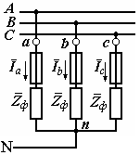
- Кернеулігі U_{с}=380В үшфазалы үшсымды желіге, фаза кедергілері R=8 Ом, Х=6 Ом симметриялы қабылдағыш қосылған. Сызықтық токтарды анықтаңыз.

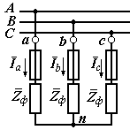
- Кернеулігі Uс=660 В үшфазалы үшсымды желіге, фаза кедергілері R=8 Ом, Х=−6 Ом симметриялы қабылдағышы қосылған. Жұлдызшалап қосқанда фазалық кернеу неге тең?

- Үшфазалық симметриялы тізбек ішіндегі кернеу 220 В тең, фазалық ток 5 А, қуат коэффициенті 0,8. Үшфазалық тізбектің реактивтік қуатын анықтау.
- Электр энергиясының желідегі (линияда) тасымалдануы 460В кернеу көзіне қосылған. Желідегі (линиядағы) қуатты анықтаңыз, егер желідегі ток 200А, ал тұтынушы кедергісі 2,2 Ом.?

